**2021年北京卷高考真题物理试卷-教师用卷**

**一、选择题（本大题共14小题，每小题3分，共42分）**

1、硼（$$B$$）中子俘获治疗是目前最先进的癌症治疗手段之一．治疗时先给病人注射一种含硼的药物，随后用中子照射，硼俘获中子后，产生高杀伤力的 $$α$$ 粒子和锂（$$Li$$）离子．这个核反应的方程是（    ）

A. $${}_{5}^{10}B+_{0}^{1}n→_{3}^{7}Li+_{2}^{4}He$$

B. $${}_{5}^{11}B+_{2}^{4}He→_{7}^{14}N+_{0}^{1}n$$

C. $${}_{7}^{14}N+_{2}^{4}He→_{8}^{17}O+_{1}^{1}H$$

D. $${}_{7}^{14}N+_{0}^{1}n→_{6}^{14}C+_{1}^{1}H$$

【答案】 A;

【解析】 题干中有描述“硼俘获中子后，产生高杀伤力的 $$α$$ 粒子和锂离子”，由此可知，核反应方程是 $${}_{5}^{10}B+_{0}^{1}n→_{3}^{7}Li+_{2}^{4}He$$，故A正确 ；

故选A．

2、如图所示的平面内，光束 $$a$$ 经圆心 $$O$$ 射入半圆形玻璃砖，出射光为 $$b$$、 $$c$$ 两束单色光．下列说法正确的是（    ）

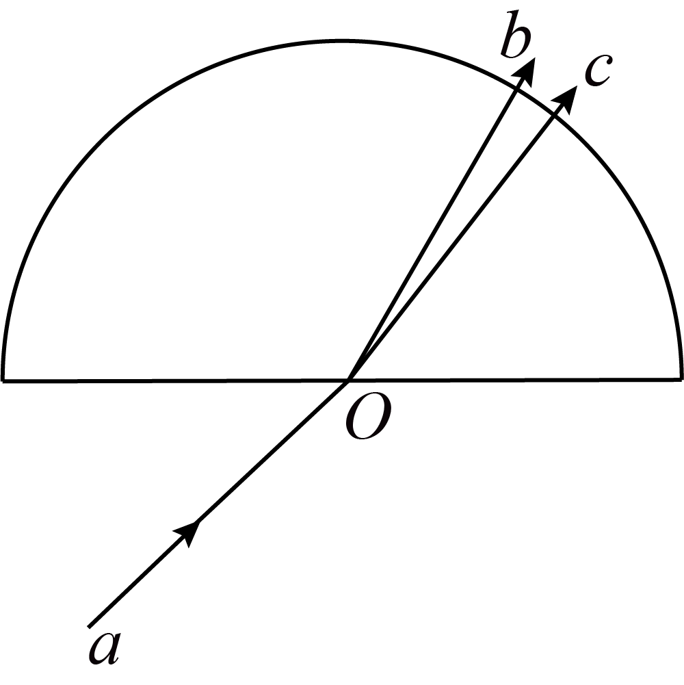

A. 这是光的干涉现象

B. 在真空中光束 $$b$$ 的波长大于光束 $$c$$ 的波长

C. 玻璃砖对光束 $$b$$ 的折射率大于对光束 $$c$$ 的折射率

D. 在玻璃砖中光束 $$b$$ 的传播速度大于光束 $$c$$ 的传播速度

【答案】 C;

【解析】 A．这是光的色散观象，故A项错误；

BC．由光路图可知，两光的入射角相等， $$b$$ 光的折射角小于 $$c$$ 光的折射角，由折射定律 $$n=\frac{\sin{i}}{\sin{r}}$$ 可知，玻璃砖对光束 $$b$$ 的折射率大于对光束 $$c$$ 的折射率，由于折射率越大，光的频率越大，所以光束 $$b$$ 的频率大于光束 $$c$$ 的频率，由 $$c=λf$$ 可如，在真空中光束 $$b$$ 的波长小于光束 $$c$$ 的波长，故B项错误，C项正确；

D．玻璃砖对光束 $$b$$ 的折射率大于对光束 $$c$$ 的折射率，由公式 $$v=\frac{c}{n}$$ 可知，在玻璃砖中光束 $$b$$ 的传播速度小于光束 $$c$$ 的传播速度，故D项错误；

故选C．

3、一列简谐横波某时刻的波形图如图所示．此后 $$K$$ 质点比 $$L$$ 质点先回到平衡位置．下列判断正确的是（    ）

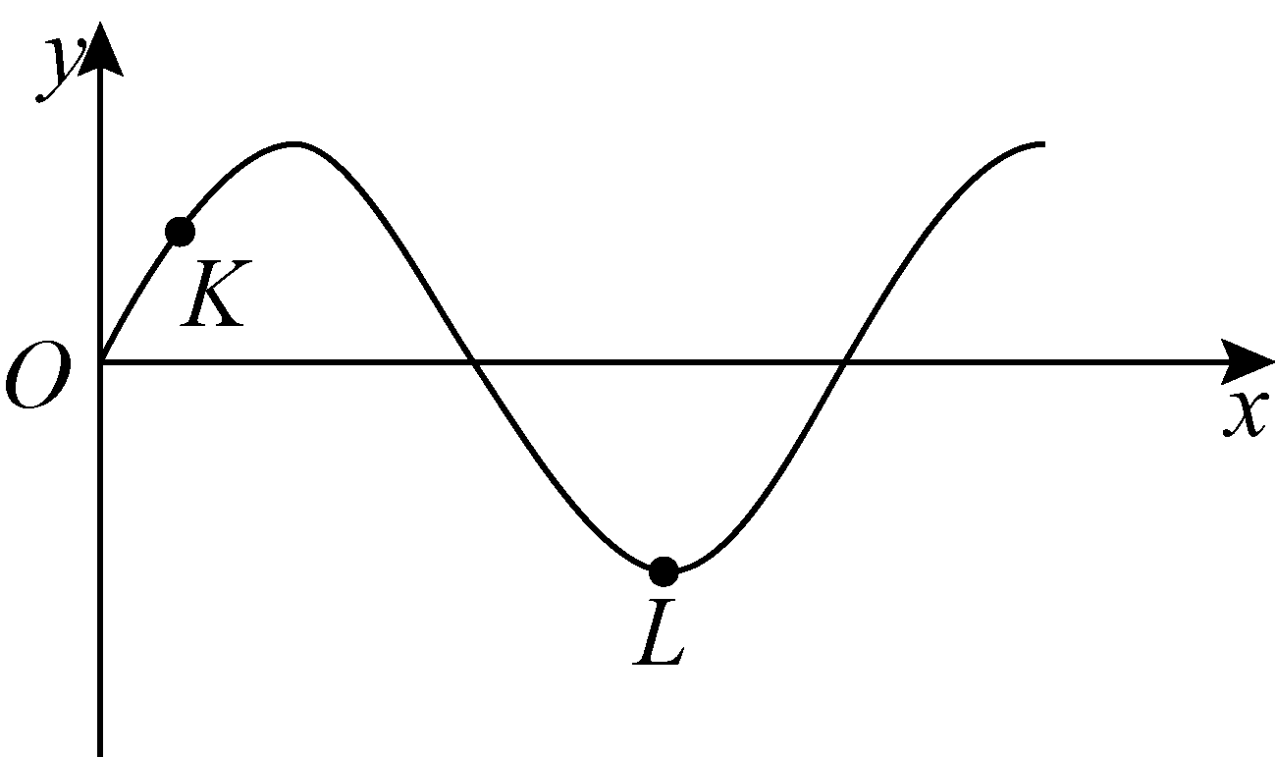

A. 该简谐横波沿 $$x$$ 轴负方向传播

B. 此时 $$K$$ 质点沿 $$y$$ 轴正方向运动

C. 此时 $$K$$ 质点的速度比 $$L$$ 质点的小

D. 此时 $$K$$ 质点的加速度比 $$L$$ 质点的小

【答案】 D;

【解析】 AB选项：因为 $$K$$ 质点比 $$L$$ 质点先回到平衡位置，所以 $$K$$ 质点沿 $$y$$ 轴负方向运动，由“同侧法”可以判断，该简谐横波沿 $$x$$ 轴正方向传播，故AB错误；

C选项：此时 $$L$$ 质点在位移最大处，所以 $$L$$ 质点的速度为零，则 $$K$$ 质点的速度比 $$L$$ 质点的大，故C错误；

D选项：根据 $$a=−\frac{kx}{m}$$ 可知，此时 $$K$$ 质点的位移比 $$L$$ 质点的位移小，所以 $$K$$ 质点的加速度比 $$L$$ 质点的小，故D正确；

故选D．

4、比较 $$45°\text{C}$$ 的热水和 $$100°\text{C}$$ 的水蒸气，下列说法正确的是（    ）

A. 热水分子的平均动能比水蒸气的大

B. 热水的内能比相同质量的水蒸气的小

C. 热水分子的速率都比水蒸气的小

D. 热水分子的热运动比水蒸气的剧烈

【答案】 B;

【解析】 A选项 : 分子平均动能与宏观温度成正比，故热水的平均分子动能较小，故A错误；

B选项 : 热水变为水蒸气要先吸热升温至 $$100°C$$，再继续吸热才能变为水蒸气，故热水的内能较小，故B正确；

C选项 : 温度低时分子平均动能小，不是每个分子的速率都小，故C错误；

D选项 : 温度既是分子动能的宏观表现，也是分子热运动剧烈程度的表现，故水蒸气的热运动比热水分子的剧烈，故D错误；

5、一正弦式交变电流的 $$i−t$$ 图像如图所示．下列说法正确的是（    ）

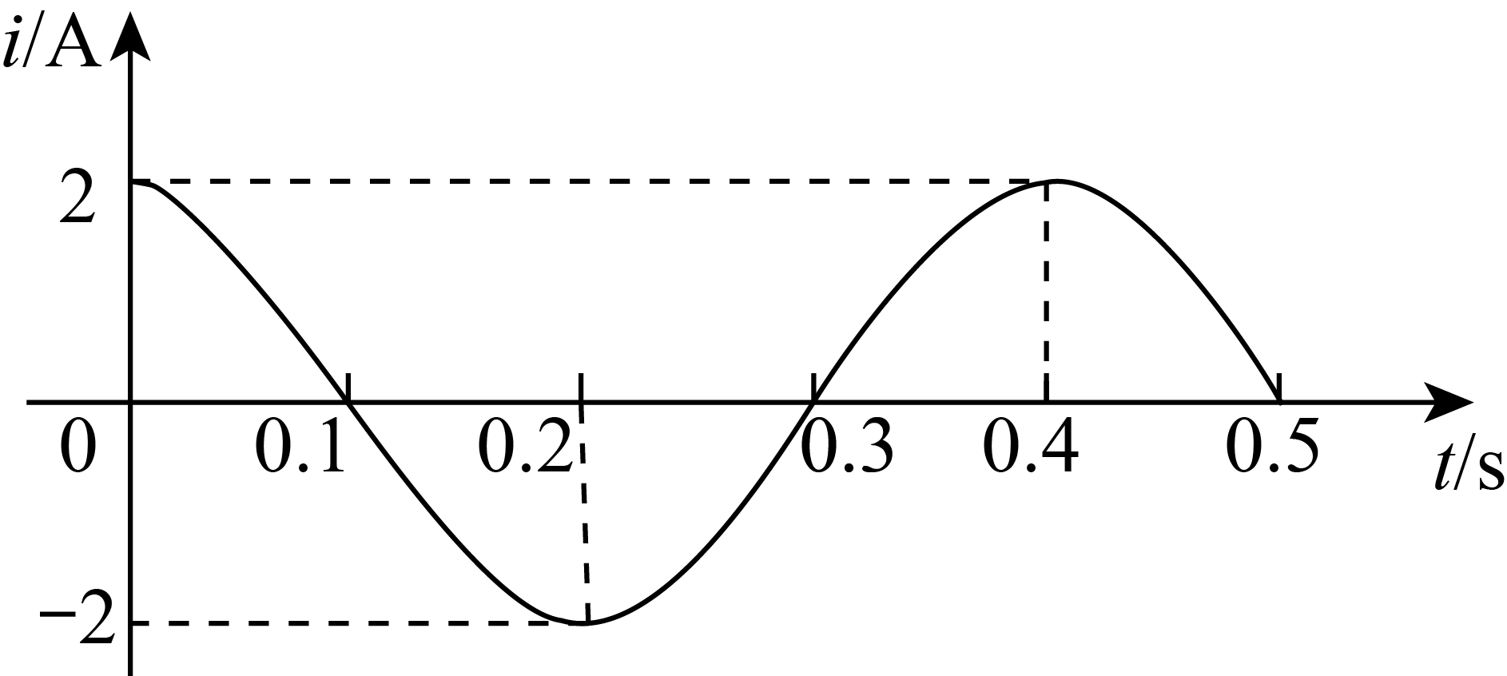

A. 在 $$t=0.4\text{s}$$ 时电流改变方向

B. 该交变电流的周期为 $$0.5\text{s}$$

C. 该交变电流的表达式为 $$i=2cos⁡5πt\text{A}$$

D. 该交变电流的有效值为 $$\frac{\sqrt{2}}{2}\text{A}$$

【答案】 C;

【解析】 A选项 : $$i−t$$ 图像中图线与 $$t$$ 轴交点时刻为电流变向的时刻，故在 $$t=0.4\text{s}$$ 时电流不改变方向，故A错误；

B选项 : 由 $$i−t$$ 图像易知周期为 $$T=0.4\text{s}$$，故B错误；

C选项 : 由周期为 $$T=0.4\text{s}$$ 可知 $$ω=\frac{2π}{T}=5π\text{ rad}/\text{s}$$，故 $$i=I_{\text{m}}cos⁡ωt=2cos⁡5πtA$$，故C正确；

D选项 : 正弦式交流电的电流有效值为最大值的 $$\frac{1}{\sqrt{2}}$$，即 $$\sqrt{2}A$$，故D错误．

6、 $$2021$$ 年 $$5$$ 月，“天问一号”探测器成功在火星软着陆，我国成为世界上第一个首次探测火星就实现“绕、落、巡”三项任务的国家．“天问一号”在火星停泊轨道运行时，近火点距离火星表面 $$2.8×{10}^{2}km$$、远火点距离火星表面 $$5.9×{10}^{5}km$$，则“天问一号”（    ）

A. 在近火点的加速度比远火点的小

B. 在近火点的运行速度比远火点的小

C. 在近火点的机械能比远火点的小

D. 在近火点通过减速可实现绕火星做圆周运动

【答案】 D;

【解析】 A选项 : 由牛顿第二定律和万有引力定律可知，“天问一号”探测器的加速度 $$a=\frac{GM}{r^{2}}$$，所以“天问一号”在近火点的加速度比远火点的大，故A错误；

B选项 : “天问一号”由近火点运动到远火点的过程中，万有引力做负功，“天问一号”的动能减小，所以“天问一号”在近火点的运行速度比远火点的大，故B错误；

C选项 : “天问一号”探测器在火星停泊轨道运行时，只有万有引力做功，“天问一号”探测器的机械能守恒，故C错误；

D选项 : “天问一号”探测器在近火点做离心运动，要变为绕火星做圆周运动需要减速，故D正确；

7、如图所示，在竖直向下的匀强磁场中，水平 $$\text{U}$$ 形导体框左端连接一阻值为 $$R$$ 的电阻，质量为 $$m$$、电阻为 $$r$$ 的导体棒 $$ab$$ 置于导体框上．不计导体框的电阻、导体棒与框间的摩擦． $$ab$$ 以水平向右的初速度 $$v_{0}$$ 开始运动，最终停在导体框上．在此过程中（    ）

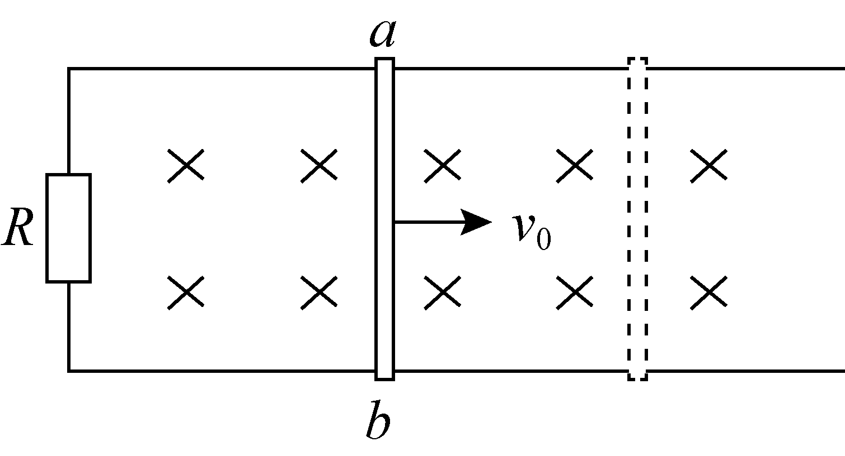

A. 导体棒做匀减速直线运动

B. 导体棒中感应电流的方向为 $$a→b$$

C. 电阻 $$R$$ 消耗的总电能为 $$\frac{mv_{0}^{2}R}{2(R+r)}$$

D. 导体棒克服安培力做的总功小于 $$\frac{1}{2}mv_{0}^{2}$$

【答案】 C;

【解析】 A．导体棒以 $$v_{0}$$ 开始向右运动切割磁感线，回路中出现感应电流，导体棒 $$ab$$ 受到向左的安培力，向右减速运动，由 $$\frac{B^{2}L^{2}v}{R+r}=ma$$ 可知，由于导体棒速度减小，则加速度减小，所以导体棒做的是加速度越来越小的减速运动，故A项错误；

B．导体棒向右运动，由右手定则可知导体棒中的电流方向为 $$b→a$$，故B项错误；

CD．由动能定理可知，导体棒克服安培力做的功等于 $$\frac{1}{2}m{v_{0}}^{2}$$，回路消耗的总电能 $$Q_{总}=\frac{1}{2}m{v_{0}}^{2}$$，由 $$Q=I^{2}Rt$$ 可知，电阻上产生的焦耳热 $$Q_{1}$$ 与导体棒上产生的焦耳热 $$Q_{2}$$ 之比为 $$Q_{1}:Q_{2}=R:r$$，所以电阻 $$R$$ 消耗的总电能为 $$\frac{mv_{0}^{2}R}{2(R+r)}$$，故C项正确，D项错误．

故选C．

8、如图所示，高速公路上汽车定速巡航（即保持汽车的速率不变）通过路面 $$abcd$$，其中 $$ab$$ 段为平直上坡路面， $$bc$$ 段为水平路面， $$cd$$ 段为平直下坡路面．不考虑整个过程中空气阻力和摩擦阻力的大小变化．下列说法正确的是（    ）

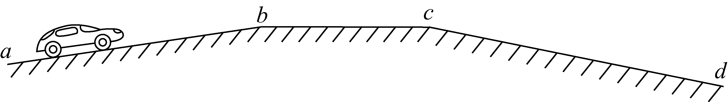

A. 在 $$ab$$ 段汽车的输出功率逐渐减小

B. 汽车在 $$ab$$ 段的输出功率比 $$bc$$ 段的大

C. 在 $$cd$$ 段汽车的输出功率逐渐减小

D. 汽车在 $$cd$$ 段的输出功率比 $$bc$$ 段的大

【答案】 B;

【解析】 速率不变情况下，牵引力 $$F$$ 大小等于各种阻力之和，又因功率 $$P=Fv$$，

由图可知 $$ab$$ 段 $$F_{1}=f+mgsin⁡α$$，需克服重力的下滑分力，

$$cd$$ 段 $$F_{3}=f−mgsin⁡β$$，重力下滑分力为动力，

故各段功率均不变，且 $$P_{ab}>P_{bc}>P_{cd}$$，故ACD错误；

故选B．

9、如图所示的平面内，有静止的等量异号点电荷， $$M$$、 $$N$$ 两点关于两电荷连线对称， $$M$$、 $$P$$ 两点关于两电荷连线的中垂线对称．下列说法正确的是（    ）

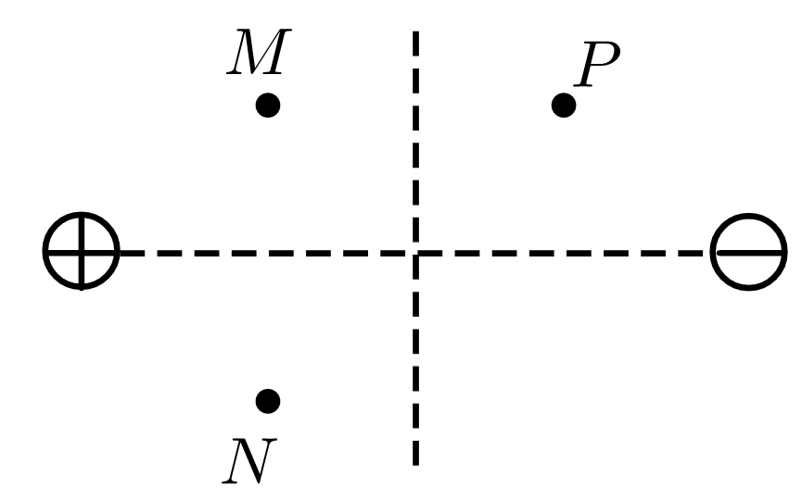

A. $$M$$ 点的场强比 $$P$$ 点的场强大

B. $$M$$ 点的电势比 $$N$$ 点的电势高

C. $$N$$ 点的场强与 $$P$$ 点的场强相同

D. 电子在 $$M$$ 点的电势能比在 $$P$$ 点的电势能大

【答案】 C;

【解析】 等量异号点电荷电场分布如图所示：

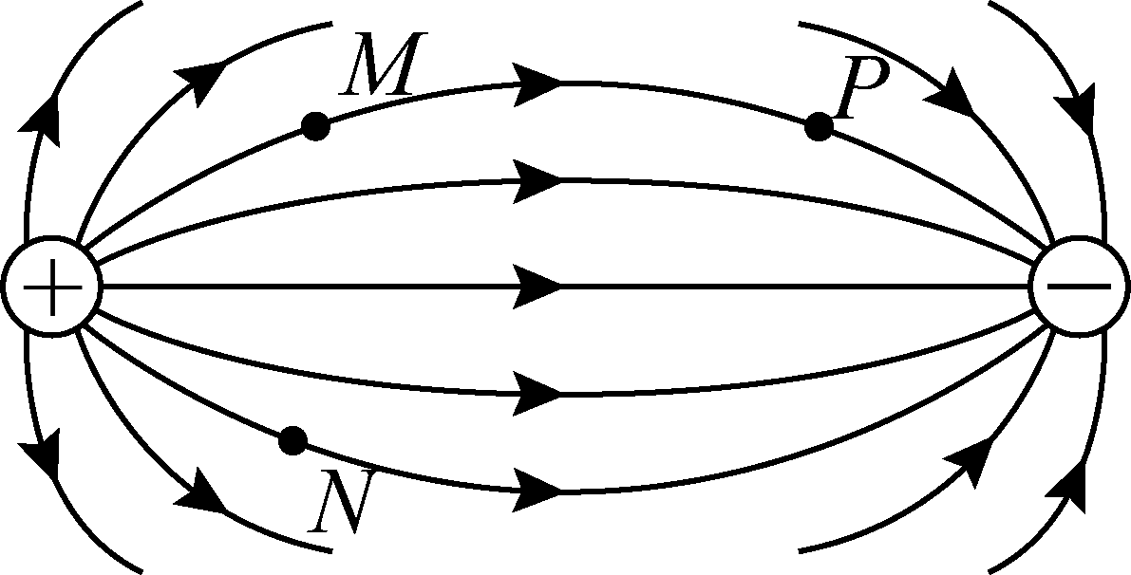

疏密程度表示场强大小，切线方向表示场强方向，

$$M$$ 与 $$P$$ 疏密程度相同，场强大小相等，故A错误；

$$M$$ 与 $$N$$ 电势相等（同一等势面），故B错误；

$$N$$ 与 $$P$$ 疏密程度相同，切线方向相同，场强相同，故C正确；

$$φ_{M}>φ_{P}$$，电子带负电，根据 $$E_{\text{p}}=qφ$$， $$E_{\text{p}M}<E_{\text{p}P}$$，故D错误；

故选C．

10、如图所示，圆盘在水平面内以角速度 $$ω$$ 绕中心轴匀速转动，圆盘上距轴 $$r$$ 处的 $$P$$ 点有一质量为 $$m$$ 的小物体随圆盘一起转动．某时刻圆盘突然停止转动，小物体由 $$P$$ 点滑至圆盘上的某点停止．下列说法正确的是（    ）

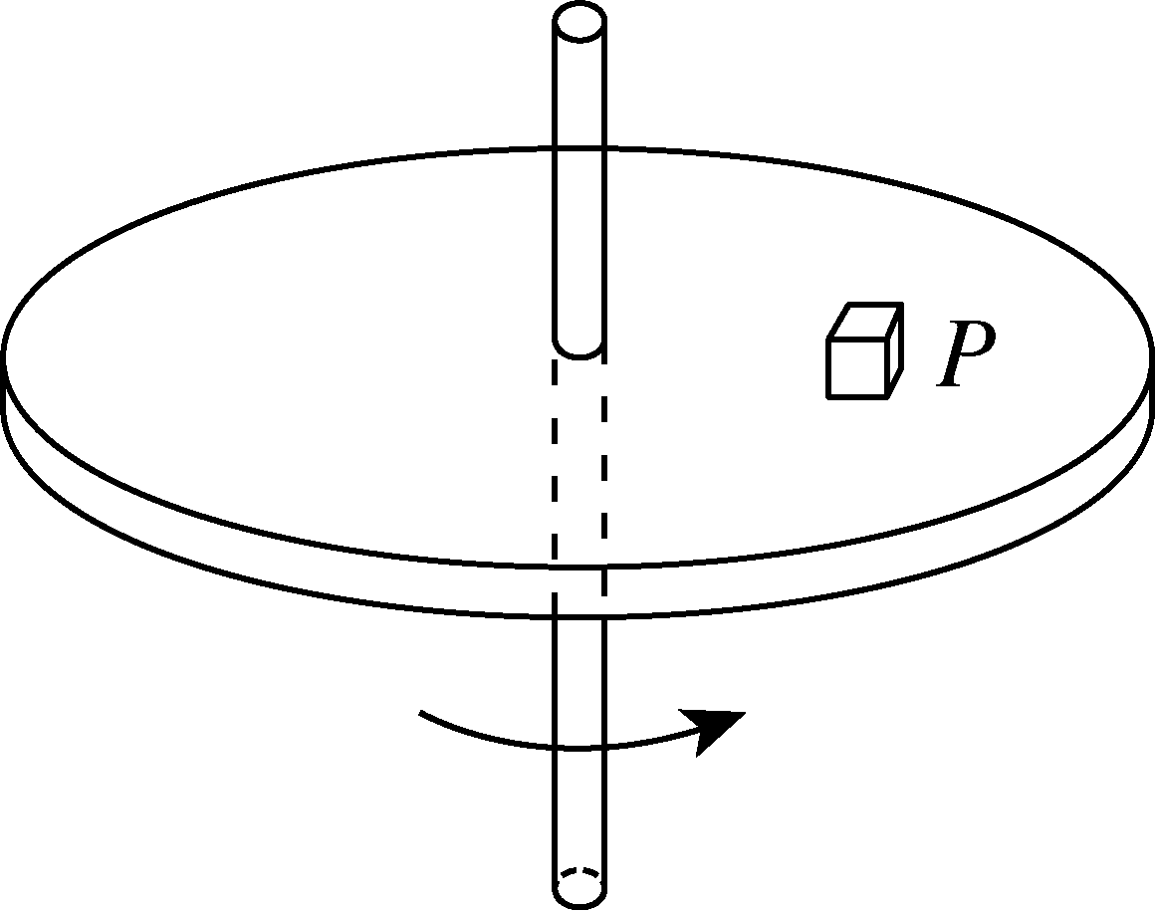

A. 圆盘停止转动前，小物体所受摩擦力的方向沿运动轨迹切线方向

B. 圆盘停止转动前，小物体运动一圈所受摩擦力的冲量大小为 $$2mωr$$

C. 圆盘停止转动后，小物体沿圆盘半径方向运动

D. 圆盘停止转动后，小物体整个滑动过程所受摩擦力的冲量大小为 $$mωr$$

【答案】 D;

【解析】 A选项 : 圆盘停止转动前，小物块做匀速圆周运动，摩擦力提供向心力，方向沿半径指向圆心，故A错误；

B选项 : 圆盘停止转动前，小物块运动一圈动量变化为 $$0$$，由动量定理可知，冲量为 $$0$$，故B错误；

C选项 : 圆盘停止转动后，由惯性可知小物体沿圆周切线运动，故C错误；

D选项 : 圆盘停止转动后，小物体沿圆周切线方向的初动量为 $$mv=mωr$$，然后摩擦力使小物体停止，由动量定理可知，冲量大小为动量变化大小，为 $$mωr$$，故D正确；

11、某同学搬运如图所示的磁电式电流表时，发现表针晃动剧烈且不易停止．按照老师建议，该同学在两接线柱间接一根导线后再次搬运，发现表针晃动明显减弱且能很快停止．下列说法正确的是（    ）

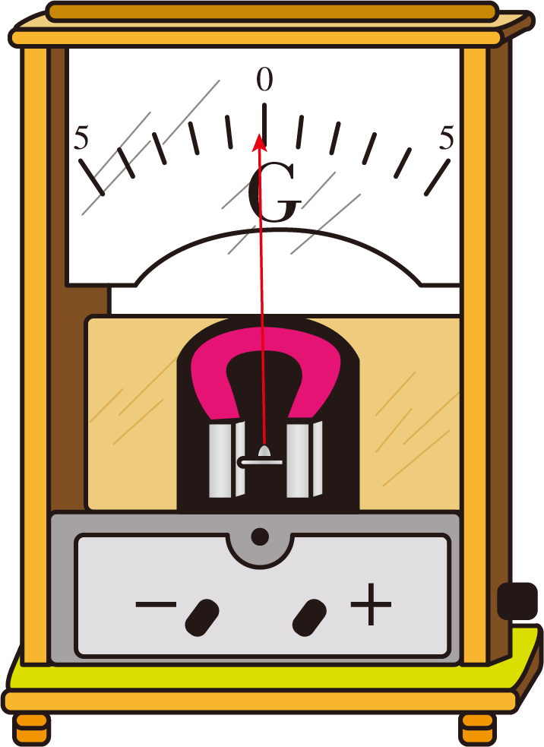

A. 未接导线时，表针晃动过程中表内线圈不产生感应电动势

B. 未接导线时，表针晃动剧烈是因为表内线圈受到安培力的作用

C. 接上导线后，表针晃动过程中表内线圈不产生感应电动势

D. 接上导线后，表针晃动减弱是因为表内线圈受到安培力的作用

【答案】 D;

【解析】 AB选项：未接导线，表针晃动时，表内线圈切割磁感线能产生感应电动势但没有闭合回路，故没有明显的感应电流，也不受安培力，表针晃动主要还是由于惯性作用，故AB错误；

CD选项：当接通后有了闭合回路，有感应电流，表内线圈受安培力作用，由楞次定律可知安培力充当电磁阻尼，可以减弱表针的晃动，故C错误，D正确；

故选D．

12、如图所示，在 $$xOy$$ 坐标系的第一象限内存在匀强磁场．一带电粒子在 $$P$$ 点以与 $$x$$ 轴正方向成 $$60°$$ 的方向垂直磁场射入，并恰好垂直于 $$y$$ 轴射出磁场．已知带电粒子质量为 $$m$$、电荷量为 $$q$$， $$OP=a$$．不计重力．根据上述信息可以得出（    ）

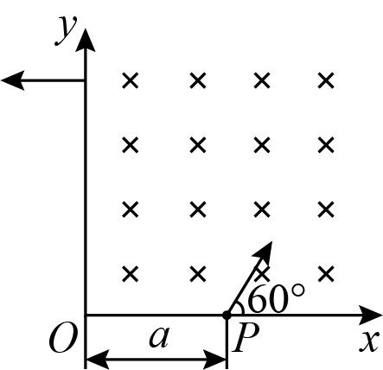

A. 带电粒子在磁场中运动的轨迹方程

B. 带电粒子在磁场中运动的速率

C. 带电粒子在磁场中运动的时间

D. 该匀强磁场的磁感应强度

【答案】 A;

【解析】

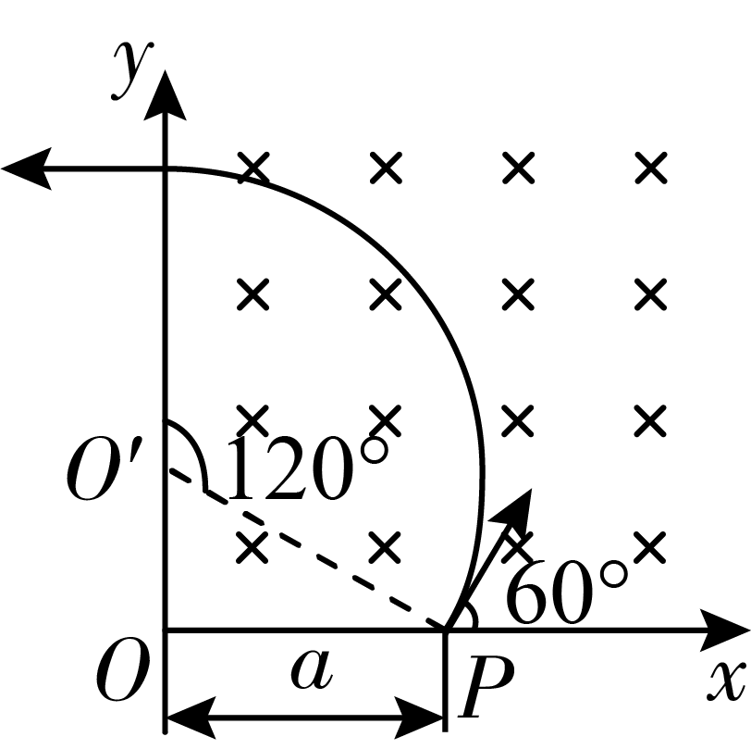

A选项：根据几何关系“先找圆心”，半径与两速度垂直，两半径交点处为轨迹圆心，故确定圆心在 $$y$$ 轴上，也可求出轨迹半径 $$R=\frac{2}{\sqrt{3}}a$$，轨迹圆心 $$O^{′}$$ 的坐标为 $$\left(0,\frac{a}{\sqrt{3}}\right)$$，故带电粒子在磁场中运动的轨迹方程为 $$x^{2}+{\left(y−\frac{a}{\sqrt{3}}\right)}^{2}=\frac{4}{3}a^{2}$$，故A正确；

B选项，D选项：洛伦兹力提供向心力，有

$$Bvq=\frac{mv^{2}}{R}$$，

$$v=\frac{BqR}{m}=\frac{2Bqa}{\sqrt{3}m}$$，

但磁感应强度 $$B$$ 不知道，故速率 $$v$$ 不可求，故 $$\text{BD}$$ 错误；

C选项：由几何关系知轨迹的圆心角为 $$120°$$，

故 $$t=\frac{T}{3}=\frac{1}{3}⋅\frac{2πm}{Bq}$$，

因不知磁感应强度 $$B$$，故时间不可求，故C错误；

故选A．

13、某同学使用轻弹簧、直尺、钢球等制作了一个“竖直加速度测量仪”．如图所示，弹簧上端固定，在弹簧旁沿弹簧长度方向固定一直尺．不挂钢球时，弹簧下端指针位于直尺 $$\text{20cm}$$ 刻度处；下端悬挂钢球，静止时指针位于直尺 $$\text{40cm}$$ 刻度处．将直尺不同刻度对应的加速度标在直尺上，就可用此装置直接测量竖直方向的加速度．取竖直向上为正方向，重力加速度大小为 $$g$$．下列说法正确的是（    ）

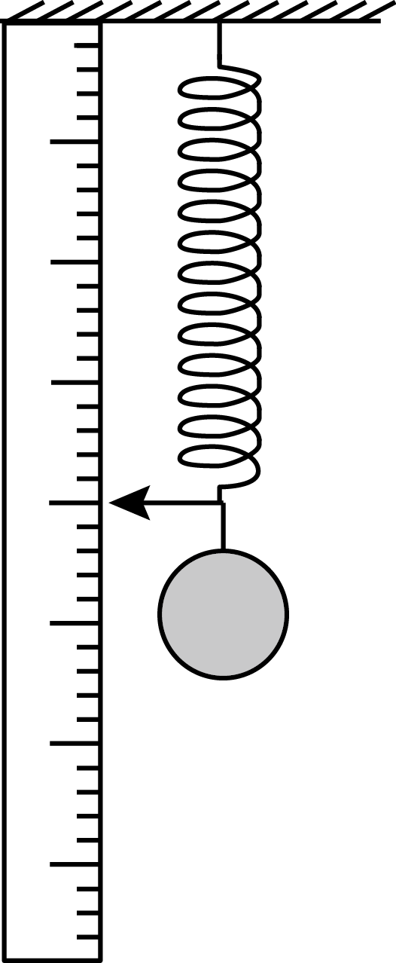

A. $$\text{30cm}$$ 刻度对应的加速度为 $$−0.5g$$

B. $$40\text{cm}$$ 刻度对应的加速度为 $$g$$

C. $$\text{50cm}$$ 刻度对应的加速度为 $$2g$$

D. 各刻度对应加速度的值是不均匀的

【答案】 A;

【解析】 A选项 : 当钢球平衡时，由胡克定律 $$F=kx_{1}=mg$$， $$x_{1}=40cm−20cm=20cm$$，

当刻度为 $$30cm$$ 时 $$F^{′}=kx_{2}=\frac{mg}{2}$$， $$x_{2}=30cm−20cm=10cm$$，

由受力分析知： $$F_{合}=mg−F^{′}=\frac{mg}{2}=ma$$，

$$a=0.5g$$，方向向下，故 $$a=−0.5g$$，故A正确；

B选项 : 当刻度为 $$40cm$$ 时，弹力大小等于重力，加速度为 $$0$$，故B错误；

C选项 : 当刻度为 $$50cm$$ 时， $$F^{′′}=kx_{3}=1.5mg$$； $$x_{3}=50cm−20cm=30cm$$，

受力分析可知： $$F_{合}=1.5mg−mg=0.5mg=ma^{′}$$，

$$a^{′}$$ 方向向上，故 $$a^{′}=0.5g$$，故C错误；

D选项 : 规定向上为正方向，

$$F_{合}=k(x−x_{0})−mg=ma$$

$$a=\frac{k(x−x_{0})}{m}−g$$，

$$a$$ 与 $$x$$ 是线性关系，故刻度对应加速度的值是均匀的，故D错误；

14、北京高能光源是我国首个第四代同步辐射光源，计划于 $$2025$$ 年建成．同步辐射光具有光谱范围宽（从远红外到 $$\text{X}$$ 光波段，波长范围约为 $${10}^{−5}\text{m}∼{10}^{−11}\text{m}$$，对应能量范围约为 $${10}^{−1}\text{eV}∼{10}^{5}\text{eV}$$）、光源亮度高、偏振性好等诸多特点，在基础科学研究、应用科学和工艺学等领域已得到广泛应用．

速度接近光速的电子在磁场中偏转时，会沿圆弧轨道切线发出电磁辐射，这个现象最初是在同步加速器上观察到的，称为“同步辐射”．以接近光速运动的单个电子能量约为 $${10}^{9}\text{eV}$$，回旋一圈辐射的总能量约为 $${10}^{4}\text{eV}$$．下列说法正确的是（    ）

A. 同步辐射的机理与氢原子发光的机理一样

B. 用同步辐射光照射氢原子，不能使氢原子电离

C. 蛋白质分子的线度约为 $${10}^{−8}\text{m}$$，不能用同步辐射光得到其衍射图样

D. 尽管向外辐射能量，但电子回旋一圈后能量不会明显减小

【答案】 D;

【解析】 A选项 : 同步辐射的机理是变化电场激发的电磁场，氢原子发光是电子跃迁导致的原子能量变化，导致的机理不同，故A错误；

B选项 : 根据常识要使氢原子电离所需光子能量为 $$13\text{.6eV}$$，由题意同步辐射光子能量范围为 $${10}^{−1}\text{eV}∼{10}^{5}\text{eV}$$ 完全可以满足，故B错误；

C选项 : 发生明显衍射的条件是波长大于等于障碍物的尺寸，同步辐射波长为 $${10}^{−5}\text{m}∼{10}^{−11}\text{m}$$，可以大于分子线度 $${10}^{−8}\text{m}$$，故C错误；

D选项 : 回旋一圈辐射的总能量约为 $${10}^{4}\text{eV}$$，仅为单个电子能量 $${10}^{9}\text{eV}$$ 的 $$\frac{1}{100000}$$ 左右，变化可忽略不计，故D正确；

**二、非选择题（本大题共6小题，共58分）**

15、物理实验一般都涉及实验目的、实验原理、实验仪器、实验方法、实验操作、数据分析等．例如：

(1) 实验仪器．用游标卡尺测某金属管的内径，示数如图1所示．则该金属管的内径为 $$\text{mm}$$            ．

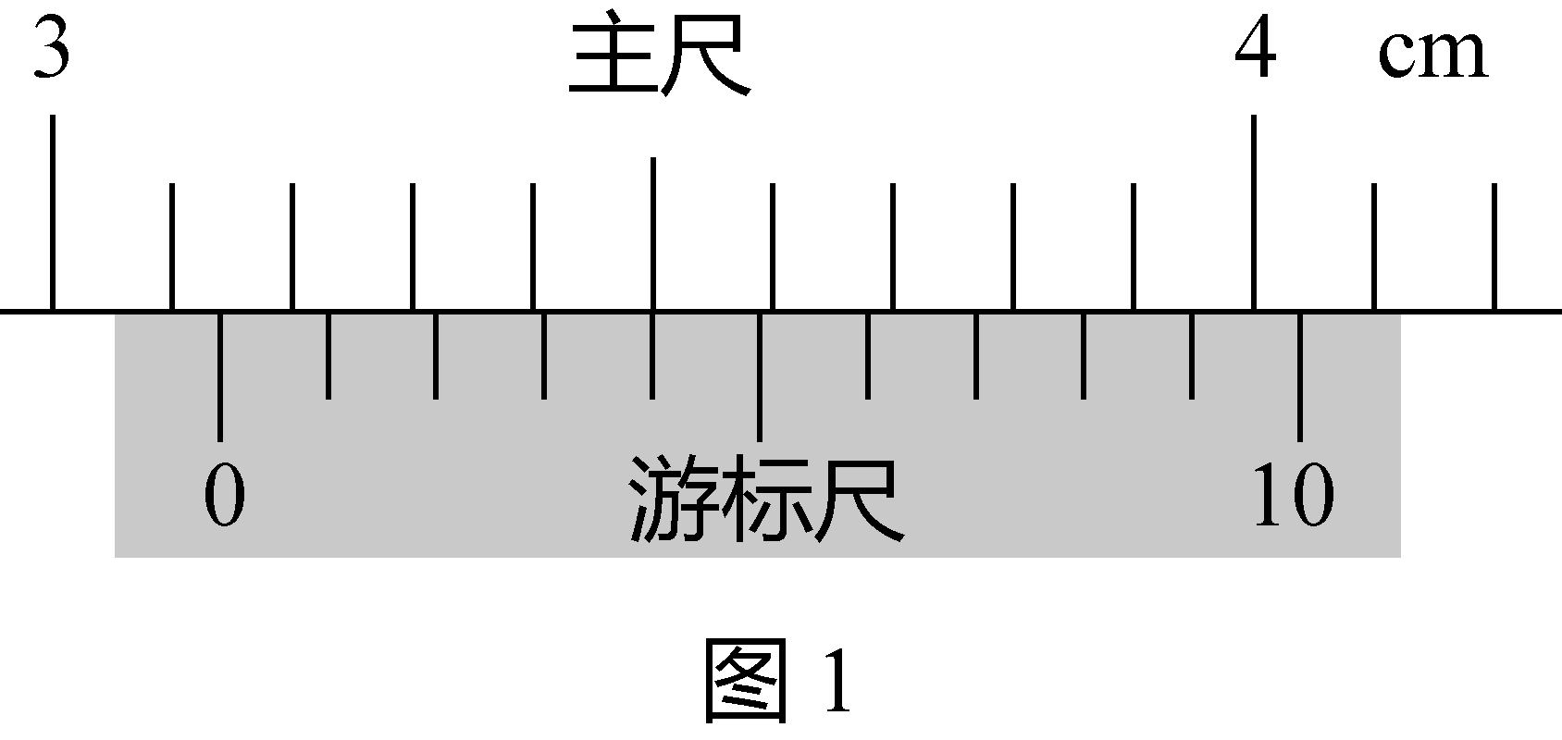

【答案】 $$31.4$$;

【解析】 主尺 $$3.1cm$$ 共 $$31mm$$，副尺第 $$4$$ 格对齐， $$10$$ 分度为 $$0.4mm$$，故 $$31mm+0.4mm=31.4mm$$．

(2) 数据分析．打点计时器在随物体做匀变速直线运动的纸带上打点，其中一部分如图2所示， $$B$$、 $$C$$、 $$D$$ 为纸带上标出的连续 $$3$$ 个计数点，相邻计数点之间 还有 $$\underset{⋅}{4}$$ 个计时点没有标出．打点计时器接在频率为 $$\text{50Hz}$$ 的交流电源上．则打 $$C$$ 点时，纸带运动的速度 $$v_{C}=$$ $$\text{m}/\text{s}$$            （结果保留小数点后两位）．

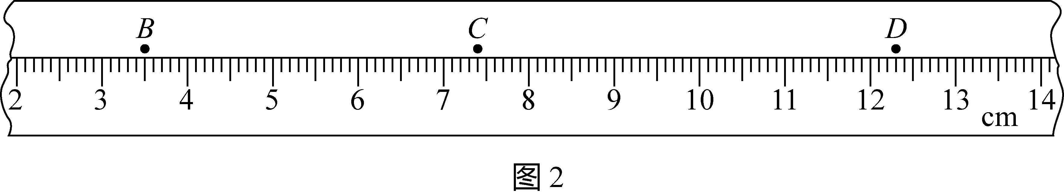

【答案】 $$0.44$$;

【解析】 相邻计数点还有 $$4$$ 个点未画出，说明相邻计数点间，时间间隔为 $$0.1s$$，中间时刻瞬时速度为平均速度大小，故有

$$v_{C}=\frac{x_{BD}}{2T}=\frac{12.30cm−3.50cm}{2×0.1s}=0.44m/s$$．

(3) 实验原理．图3为“探究加速度与力的关系”的实验装置示意图．认为桶和砂所受的重力等于使小车做匀加速直线运动的合力．实验中平衡了摩擦力后要求桶和砂的总质量 $$m$$ 比小车质量 $$M$$ 小得多．请分析说明这个要求的理由．

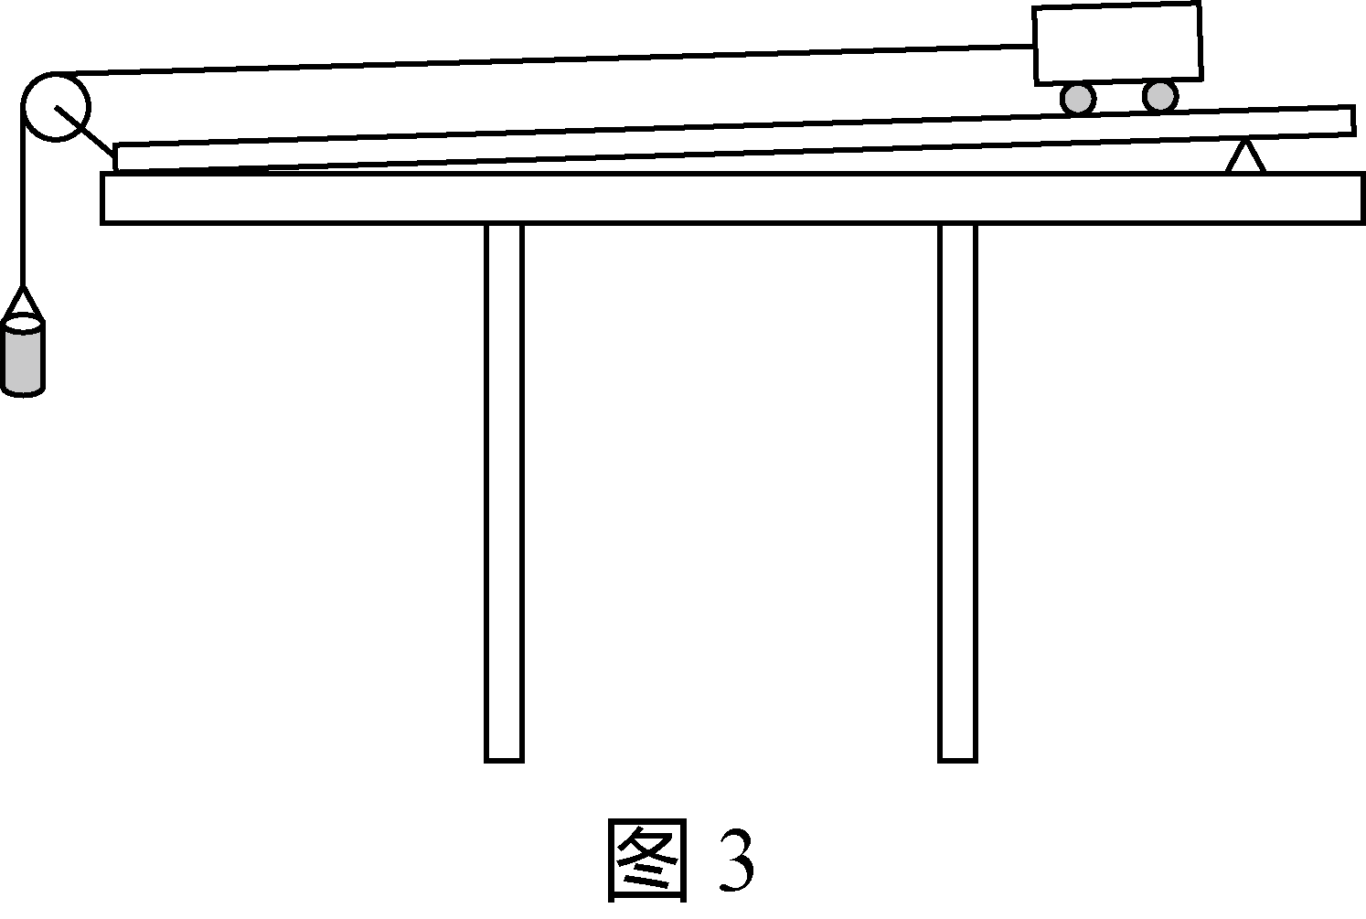

【答案】 对桶与砂研究利用牛顿第二定律，设绳子拉力为 $$F$$，

$$mg−F=ma$$ ①，对小车有 $$F=Ma$$ ②，联立①②，

$$F=\frac{M}{M+m}mg$$，若要使桶和砂所受重力等于小车所受合外力，

则需 $$\frac{M}{M+m}≈1$$，则需 $$m≪M$$ 才可以

;

【解析】 对桶与砂研究利用牛顿第二定律，设绳子拉力为 $$F$$，

$$mg−F=ma$$ ①，对小车有 $$F=Ma$$ ②，联立①②，

$$F=\frac{M}{M+m}mg$$，若要使桶和砂所受重力等于小车所受合外力，

则需 $$\frac{M}{M+m}≈1$$，则需 $$m≪M$$ 才可以．

16、在“测量金属丝的电阻率”实验中，某同学用电流表和电压表测量一金属丝的电阻．

(1) 该同学先用欧姆表“ $$×1$$”挡粗测该金属丝的电阻，示数如图1所示，对应的读数是 $$Ω$$            ．

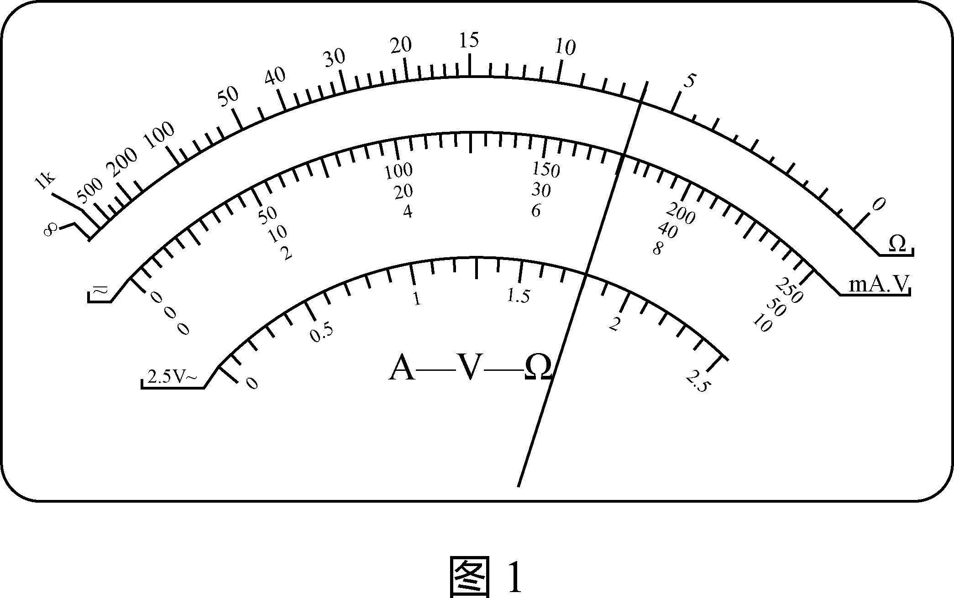

【答案】 $$6$$;

【解析】 “就近”原则，无需估读，读数为 $$6Ω$$．

(2) 除电源（电动势 $$3.0\text{V}$$，内阻不计）、电压表（量程 $$0∼3\text{V}$$，内阻约 $$3\text{k}Ω$$）、开关、导线若干外，还提供如下实验器材：

A．电流表（量程 $$0∼0.6\text{A}$$，内阻约 $$0.1Ω$$）

B．电流表（量程 $$0∼3.0\text{A}$$，内阻约 $$0.02Ω$$）

C．滑动变阻器（最大阻值 $$10Ω$$，额定电流 $$2\text{A}$$）

D．滑动变阻器（最大阻值 $$1\text{k}Ω$$，额定电流 $$0.5\text{A}$$）

为了调节方便、测量准确，实验中电流表应选用            ，滑动变阻器应选用            ．（选填实验器材前对应的字母）

【答案】 A;C;

【解析】 若将电动势直接接在待测电阻丝上，则电流约为 $$0.5\text{A}$$，电流表选取从安全性也为满足偏角足够大的要求，应选 $$0∼0.6\text{A}$$ 量程电流表，故选B．滑动变阻器因要发挥调节作用，应与待测阻值数量级相当，故选C．

(3) 该同学测量金属丝两端的电压 $$U$$ 和通过金属丝的电流 $$I$$，得到多组数据，并在坐标图上标出，如图2所示．请作出该金属丝的 $$U−I$$ 图线，根据图线得出该金属丝电阻 $$R=$$ $$Ω$$            （结果保留小数点后两位）．

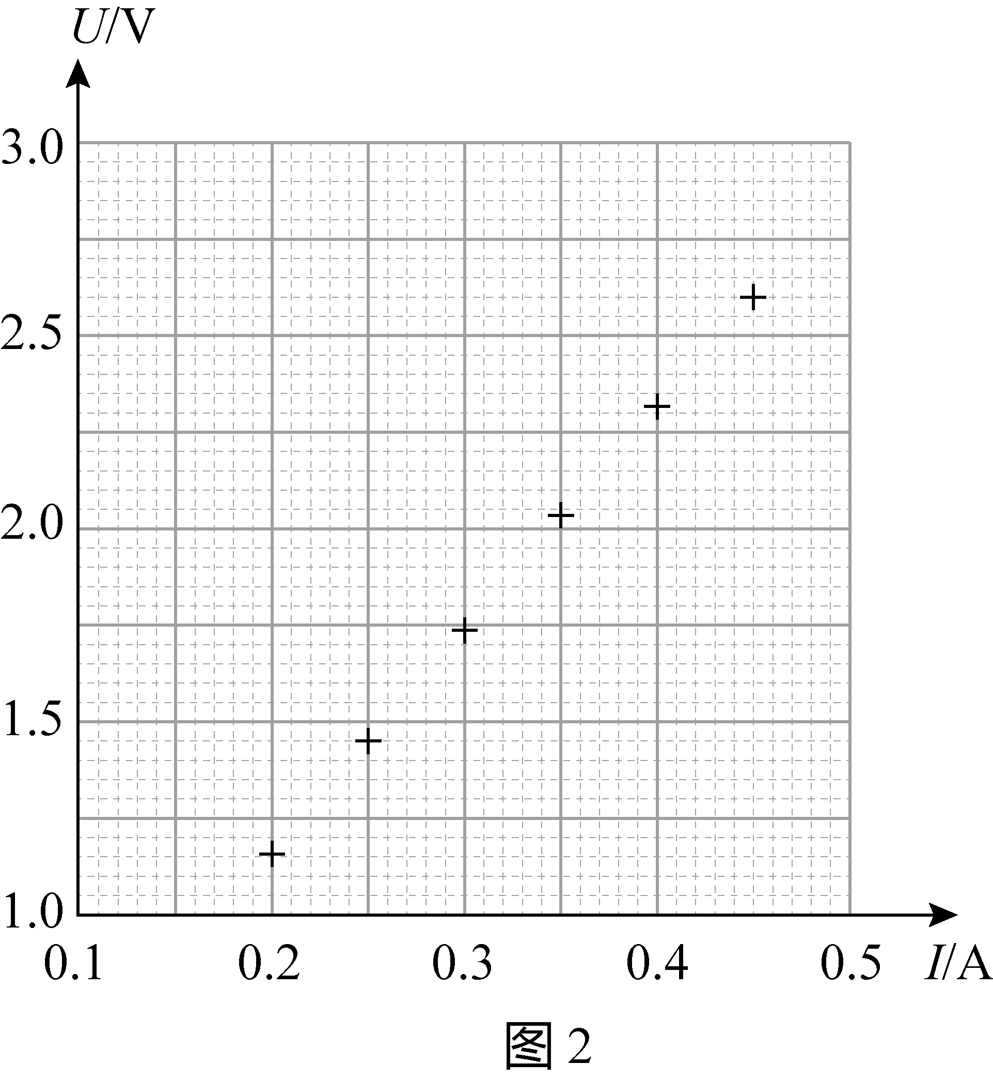

【答案】 如图所示； $$5.83$$

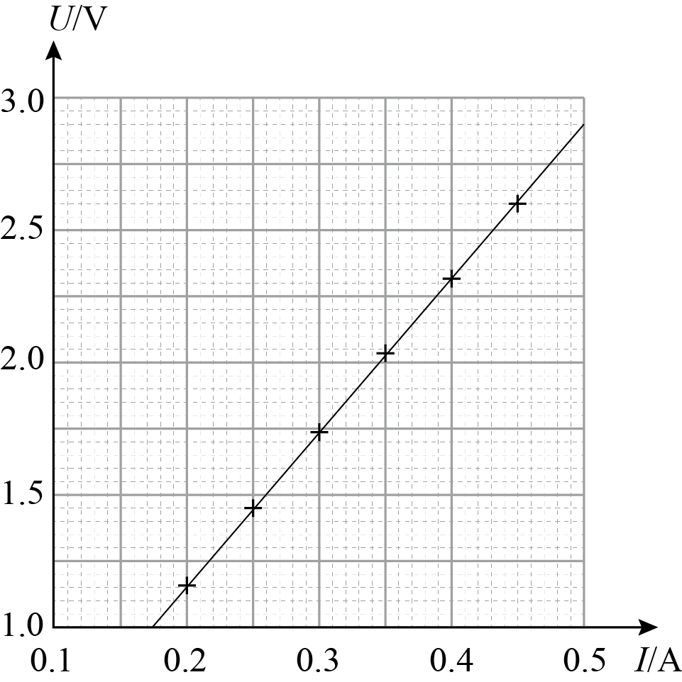

;

【解析】 连线见上图，图像斜率大小为电阻，取合适两点 $$(0.20\text{A},1.15\text{V})$$ 及 $$(0.50\text{A},2.90\text{V})$$． $$R=\frac{ΔU}{ΔI}=\frac{2.90\text{V}−1.15\text{V}}{0.50\text{A}−0.20\text{A}}≈5.83Ω$$．

(4) 用电流传感器测量通过定值电阻的电流，电流随时间变化的图线如图3所示．将定值电阻替换为小灯泡，电流随时间变化的图线如图4所示，请分析说明小灯泡的电流为什么随时间呈现这样的变化．

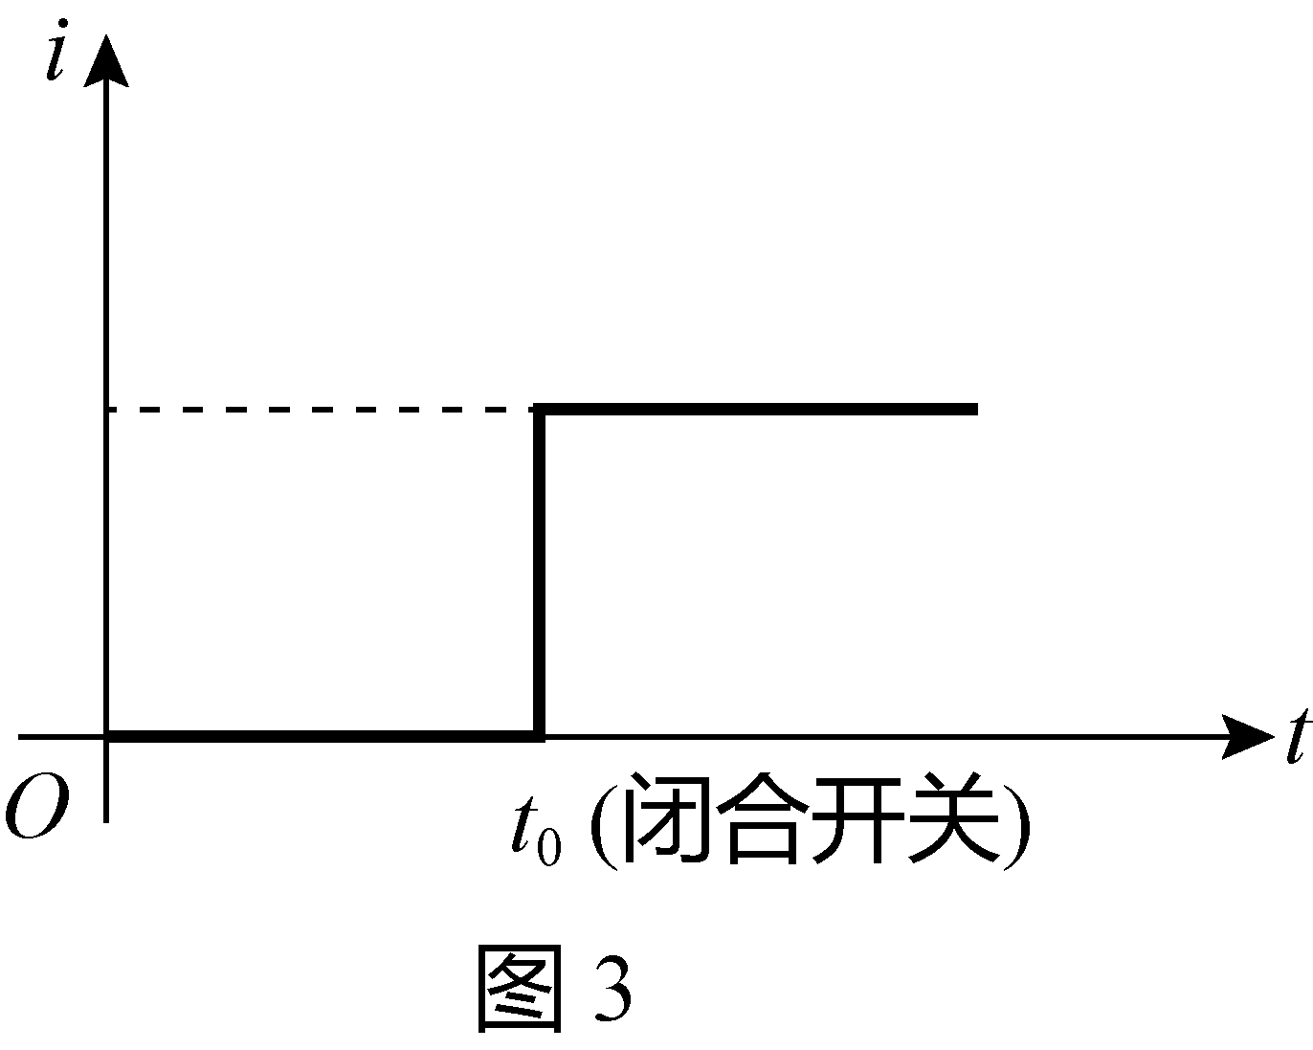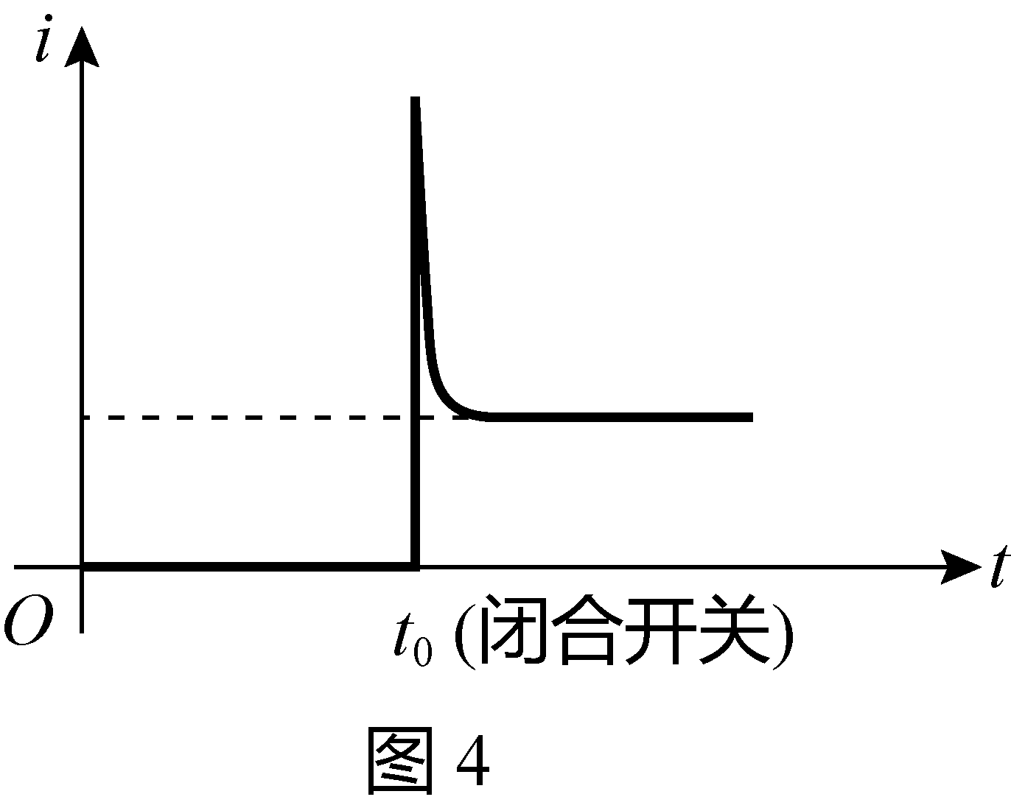

【答案】 刚闭合开关时，灯丝温度较低，电阻较小，电流较大；随着灯丝温度升高，电阻逐渐增大，电流逐渐减小，当灯丝发热与散热平衡时，温度不变，电阻不变，电流保持不变

;

【解析】 刚闭合开关时，灯丝温度较低，电阻较小，电流较大，随着灯丝温度升高，电阻逐渐增大，电流逐渐减小，当灯丝发热与散热平衡时，温度不变，电阻不变，电流保持不变．

17、如图所示，小物块 $$A$$、 $$B$$ 的质量均为 $$m=0.1\text{0kg}$$， $$B$$ 静止在轨道水平段的末端． $$A$$ 以水平速度 $$v_{0}$$ 与 $$B$$ 碰撞，碰后两物块粘在一起水平抛出．抛出点距离水平地面的竖直高度为 $$h=0.45\text{m}$$，两物块落地点距离轨道末端的水平距离为 $$s=0.30\text{m}$$，取重力加速度 $$g=10\text{m}/{\text{s}}^{2}$$．求：

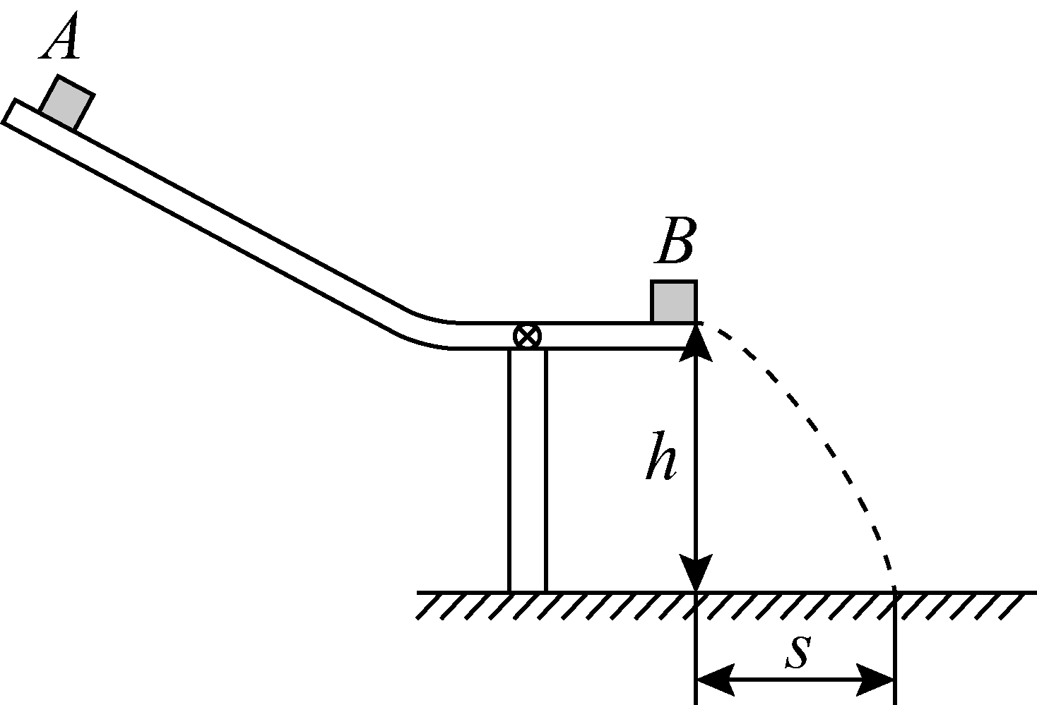

(1) 两物块在空中运动的时间 $$t$$．

【答案】 $$0.30\text{s}$$

;

【解析】 竖直方向为自由落体运动，由 $$h=\frac{1}{2}gt^{2}$$，

得 $$t=0.30\text{s}$$．

(2) 两物块碰前 $$A$$ 的速度 $$v_{0}$$ 的大小．

【答案】 $$2.0\text{m}/\text{s}$$

;

【解析】 设 $$A$$、 $$B$$ 碰后速度为 $$v$$，

水平方向为匀速运动，由 $$s=vt$$，

得 $$v=1.0\text{m}/\text{s}$$，

根据动量守恒定律，由 $$mv_{0}=2mv$$，

得 $$v_{0}=2.0\text{m}/\text{s}$$．

(3) 两物块碰撞过程中损失的机械能 $$ΔE$$．

【答案】 $$0.10\text{J}$$

;

【解析】 两物体碰撞过程中损失的机械能 $$ΔE=\frac{1}{2}mv_{0}^{2}−\frac{1}{2}2mv^{2}$$，

得 $$ΔE=0.10\text{J}$$．

18、如图所示， $$M$$ 为粒子加速器； $$N$$ 为速度选择器，两平行导体板之间有方向相互垂直的匀强电场和匀强磁场，磁场的方向垂直于纸面向里，磁感应强度为 $$B$$．从 $$S$$ 点释放一初速度为 $$0$$、质量为 $$m$$、电荷量为 $$q$$ 的带正电粒子，经 $$M$$ 加速后恰能以速度 $$v$$ 沿直线（图中平行于导体板的虚线）通过 $$N$$．不计重力．

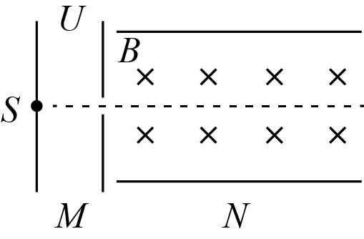

(1) 求粒子加速器 $$M$$ 的加速电压 $$U$$．

【答案】 $$\frac{mv^{2}}{2q}$$

;

【解析】 根据动能定理 $$qU=\frac{1}{2}mv^{2}$$，得 $$U=\frac{mv^{2}}{2q}$$．

(2) 求速度选择器 $$N$$ 两板间的电场强度 $$E$$ 的大小和方向．

【答案】 $$vB$$，方向垂直于导体板向下

;

【解析】 电场力与洛伦兹力平衡 $$Eq=qvB$$，得 $$E=vB$$，方向垂直于导体板向下．

(3) 仍从 $$S$$ 点释放另一初速度为 $$0$$、质量为 $$2m$$、电荷量为 $$q$$ 的带正电粒子，离开 $$N$$ 时粒子偏离图中虚线的距离为 $$d$$，求该粒子离开 $$N$$ 时的动能 $$E_{\text{k}}$$．

【答案】 $$\frac{1}{2}mv^{2}+qBvd$$

;

【解析】 电场力做正功，根据动能定理 $$E_{\text{k}}=qU+Eqd$$，得 $$E_{\text{k}}=\frac{1}{2}mv^{2}+qBvd$$．

19、 类比是研究问题的常用方法．

(1) 情境 $$1$$：物体从静止开始下落，除受到重力作用外，还受到一个与运动方向相反的空气阻力 $$f=kv$$（$$k$$ 为常量）的作用．其速率 $$v$$ 随时间 $$t$$ 的变化规律可用方程 $$G−kv=m\frac{Δv}{Δt}$$（①式）描述，其中 $$m$$ 为物体质量， $$G$$ 为其重力．求物体下落的最大速率 $$v_{\text{m}}$$．

【答案】 $$\frac{G}{k}$$

;

【解析】 由 $$G−kv=m\frac{Δv}{Δt}$$，可知 $$v$$ 增大时 $$\frac{Δv}{Δt}$$ 减小， $$\frac{Δv}{Δt}$$ 也即 $$a$$ 为 $$0$$ 时 $$v$$ 最大， $$G=kv_{m}$$， $$v_{\text{m}}=\frac{G}{k}$$．

(2) 情境 $$2$$：如图1所示，电源电动势为 $$E$$，线圈自感系数为 $$L$$，电路中的总电阻为 $$R$$．闭合开关 $$\text{S}$$，发现电路中电流 $$I$$ 随时间 $$t$$ 的变化规律与情境 $$1$$ 中物体速率 $$v$$ 随时间 $$t$$ 的变化规律类似．类比①式，写出电流 $$I$$ 随时间 $$t$$ 变化的方程；并在图2中定性画出 $$I−t$$ 图线．

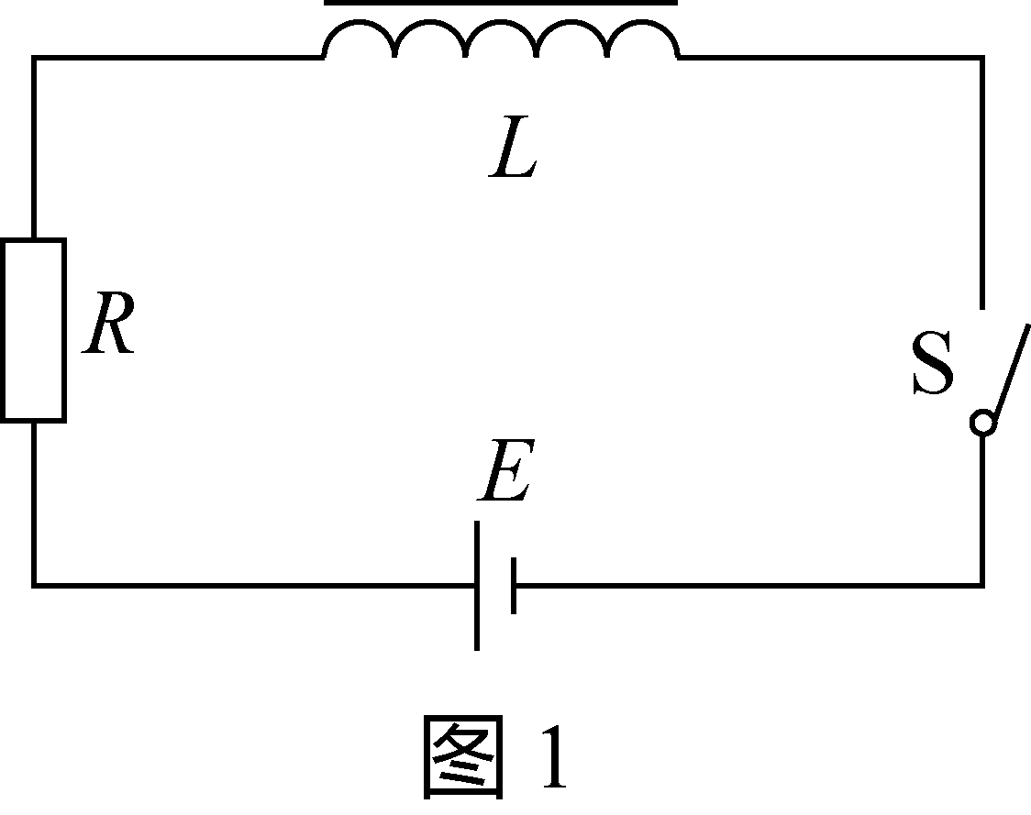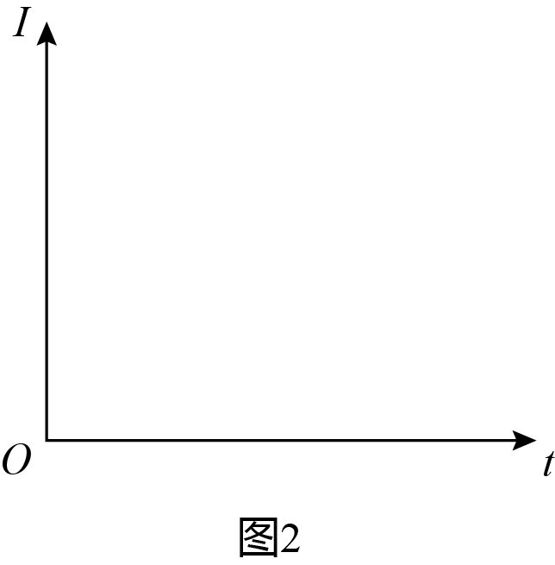

【答案】 $$E−RI=L\frac{ΔI}{Δt}$$；

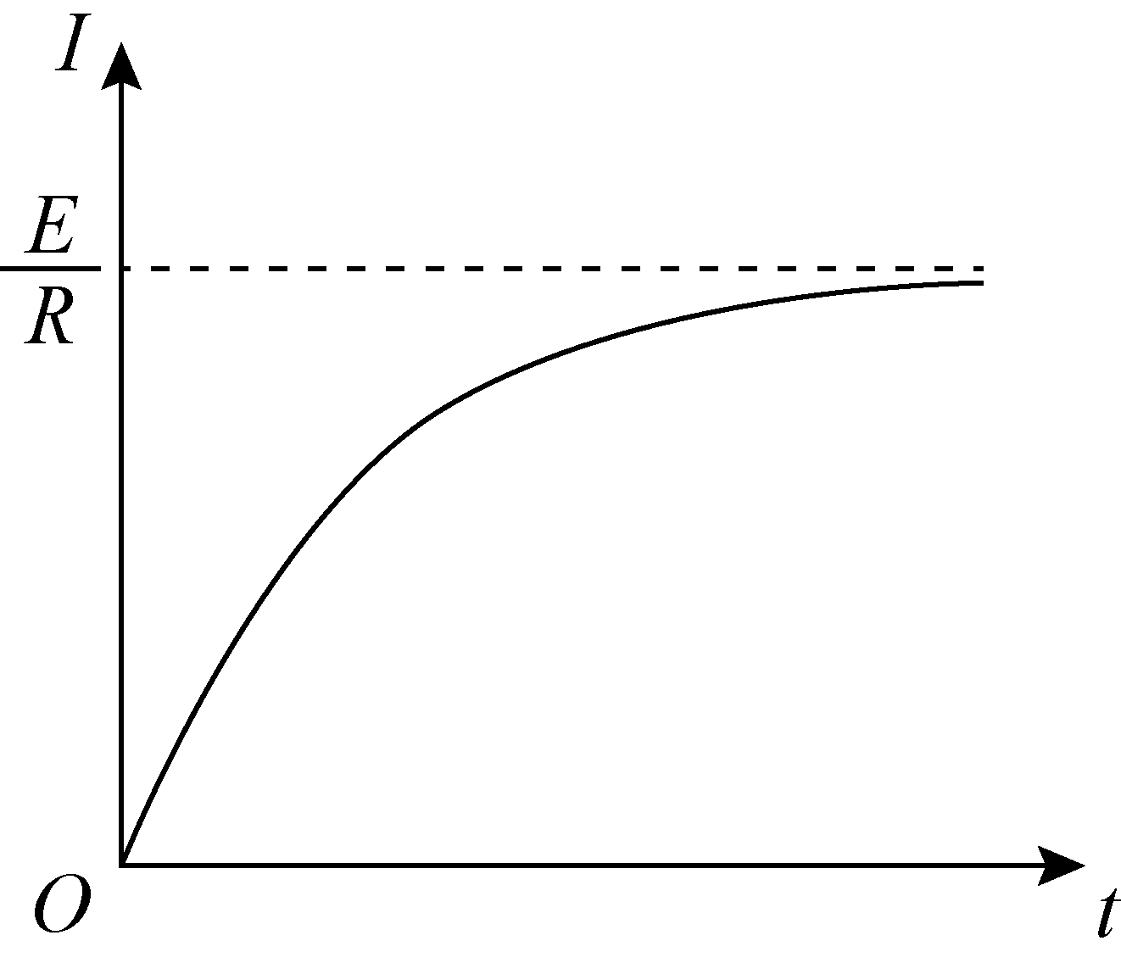

;

【解析】 开始时 $$I$$ 从无到有， $$I$$ 开始时较小， $$\frac{ΔI}{Δt}$$ 比较大，即斜率较大，而后 $$I$$ 逐渐增大， $$\frac{ΔI}{Δt}$$ 逐渐减小，斜率逐渐减小，故图线为过原点，斜率逐渐减小的增函数．最后当 $$I$$ 增加一定大小后， $$\frac{ΔI}{Δt}=0$$，电流大小不再变化．

(3) 类比情境 $$1$$ 和情境 $$2$$ 中的能量转化情况，完成下表．

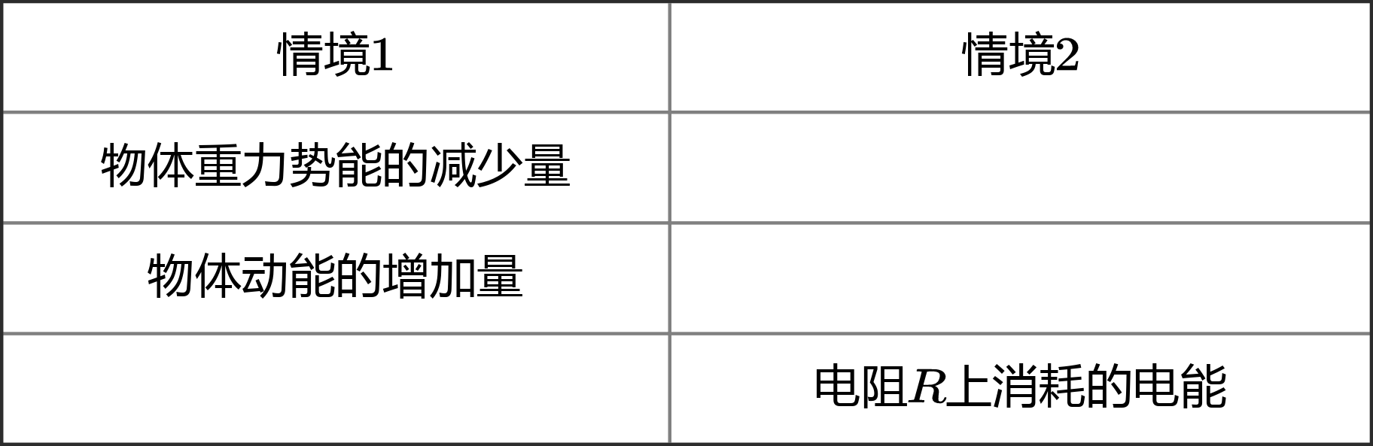

【答案】;

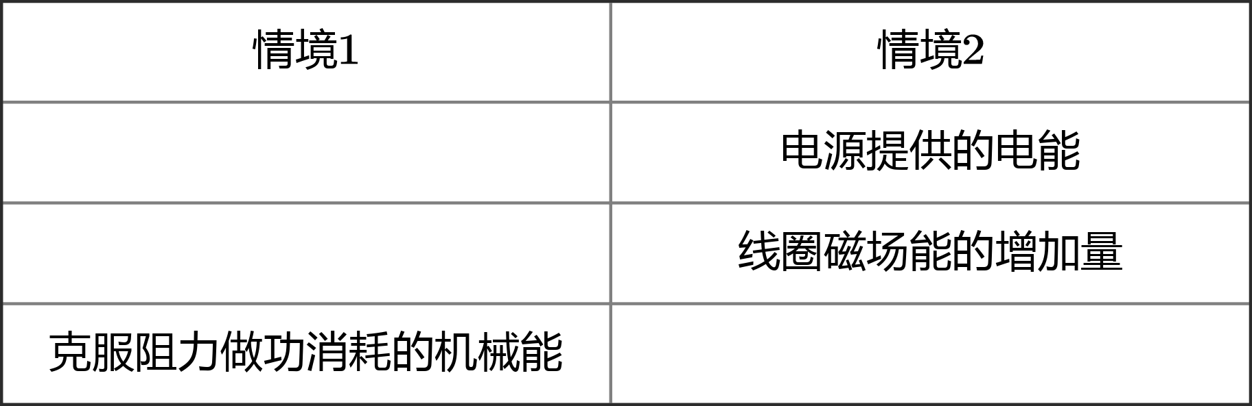

【解析】

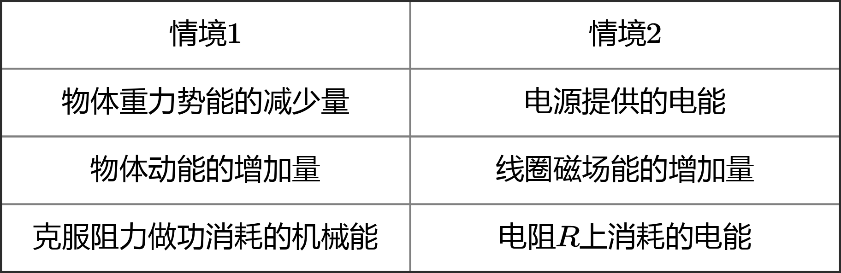

20、秋千由踏板和绳构成，人在秋千上的摆动过程可以简化为单摆的摆动，等效“摆球”的质量为 $$m$$，人蹲在踏板上时摆长为 $$l_{1}$$，人站立时摆长为 $$l_{2}$$．不计空气阻力，重力加速度大小为 $$g$$．

(1) 如果摆长为 $$l_{1}$$，“摆球”通过最低点时的速度为 $$v$$，求此时“摆球”受到拉力 $$T$$ 的大小．

【答案】 $$mg+m\frac{v^{2}}{l_{1}}$$

;

【解析】 根据牛顿运动定律 $$T−mg=m\frac{v^{2}}{l_{1}}$$，

得 $$T=mg+m\frac{v^{2}}{l_{1}}$$．

(2) 在没有别人帮助的情况下，人可以通过在低处站起、在高处蹲下的方式使“摆球”摆得越来越高．

　　① 人蹲在踏板上从最大摆角 $$θ_{1}$$ 开始运动，到最低点时突然站起，此后保持站立姿势摆到另一边的最大摆角为 $$θ_{2}$$．假定人在最低点站起前后“摆球”摆动速度大小不变，通过计算证明 $$θ_{2}>θ_{1}$$．

　　② 实际上人在最低点快速站起后“摆球”摆动速度的大小会增大．随着摆动越来越高，达到某个最大摆角 $$θ$$ 后，如果再次经过最低点时，通过一次站起并保持站立姿势就能实现在竖直平面内做完整的圆周运动，求在最低点“摆球”增加的动能 $$ΔE_{\text{k}}$$ 应满足的条件．

【答案】

① 设人在最低点站起前后“摆球”的摆动速度大小分别为 $$v_{1}$$、 $$v_{2}$$，根据机械能守恒得 $$mgl_{1}(1−cos⁡θ_{1})=\frac{1}{2}mv_{1}^{2}$$，

$$mgl_{2}(1−cos⁡θ_{2})=\frac{1}{2}mv_{2}^{2}$$，

已知 $$v_{1}$$ = $$v_{2}$$，得 $$mgl_{1}(1−cos⁡θ_{1})=mgl_{2}(1−cos⁡θ_{2})$$，

因为 $$l_{1}>l_{2}$$，得 $$cos⁡θ_{1}>cos⁡θ_{2}$$，

所以 $$θ_{2}>θ_{1}$$

② $$ΔE_{\text{k}}⩾\frac{5}{2}mgl_{2}−mgl_{1}(1−cos⁡θ)$$

;

【解析】

① 设人在最低点站起前后“摆球”的摆动速度大小分别为 $$v_{1}$$、 $$v_{2}$$，根据功能关系得 $$mgl_{1}(1−cos⁡θ_{1})=\frac{1}{2}mv_{1}^{2}$$，

$$mgl_{2}(1−cos⁡θ_{2})=\frac{1}{2}mv_{2}^{2}$$，

已知 $$v_{1}$$ = $$v_{2}$$，得 $$mgl_{1}(1−cos⁡θ_{1})=mgl_{2}(1−cos⁡θ_{2})$$，

因为 $$l_{1}>l_{2}$$，得 $$cos⁡θ_{1}>cos⁡θ_{2}$$，

所以 $$θ_{2}>θ_{1}$$．

② 设“摆球”由最大摆角 $$θ$$ 摆至最低点时动能为 $$E_{\text{k}}$$，根据功能关系得 $$E_{\text{k}}=mgl_{1}(1−cos⁡θ)$$  ，

“摆球”在竖直平面内做完整的圆周运动，通过最高点最小速度为 $$v_{\text{m}}$$，

根据牛顿运动定律得 $$mg=m\frac{v_{\text{m}}^{2}}{l_{2}}$$，

“摆球”在竖直平面内做完整的圆周运动，根据功能关系得 $$E_{\text{k}}+ΔE_{\text{k}}⩾2mgl_{2}+\frac{1}{2}mv_{\text{m}}^{2}$$，

得 $$ΔE_{\text{k}}⩾\frac{5}{2}mgl_{2}−mgl_{1}(1−cos⁡θ)$$．